mkhom
mkhom
mkhom
mkhom
zum Fußballtraining
gehen
mkhom
sich im Umkleideraum
umziehen
mkhom
Fußball
spielen
mkhom
im Parcours
trainieren
mkhom

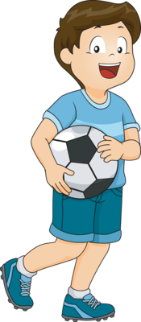

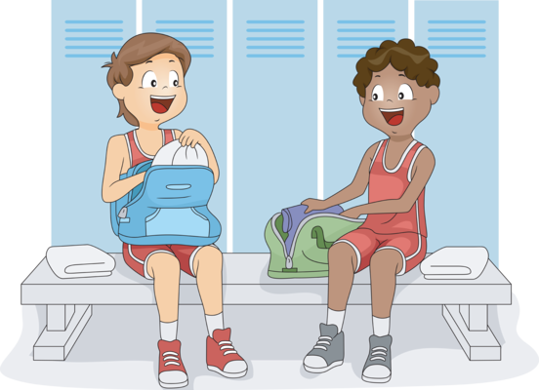

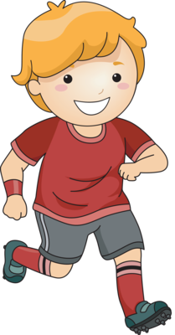
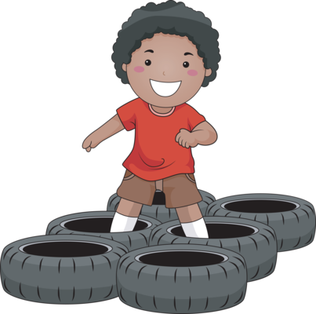

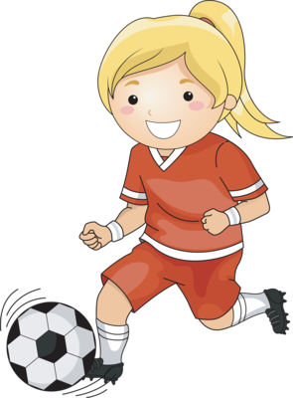



mkhom
mkhom
mkhom
mkhom
den Ball
zuspielen
mkhom
auf dem Feld
stürzen
mkhom
sich beim Spielen
verletzen
mkhom
eine Medaille
bekommen
mkhom

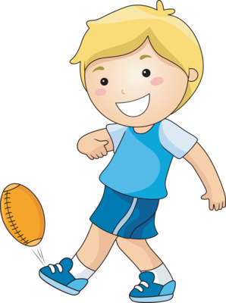
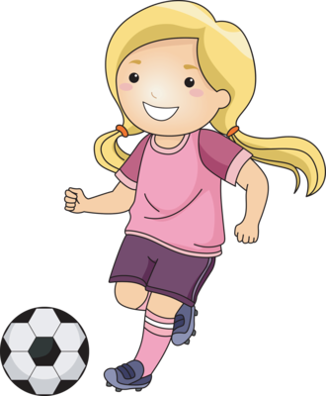
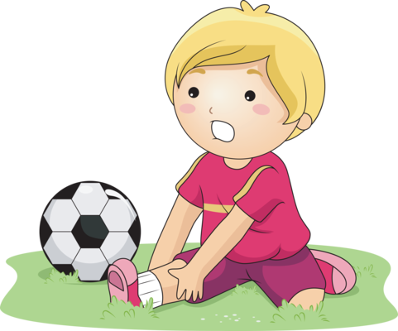



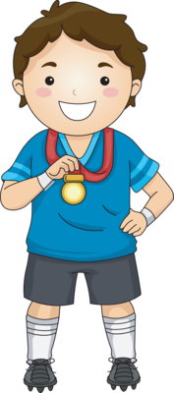
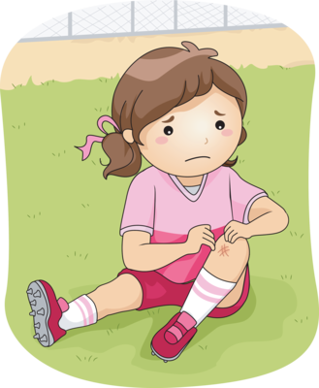

mkhom
mkhom
mkhom
mkhom
einen Pokal
bekommen
mkhom
auf dem Feld
stürzen
mkhom
sich beim Spielen
verletzen
mkhom
eine Medaille
bekommen
mkhom



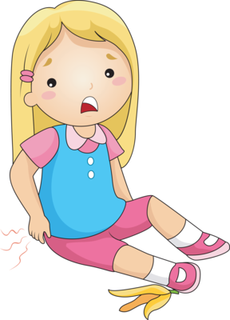

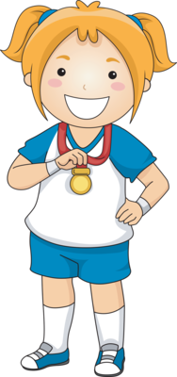
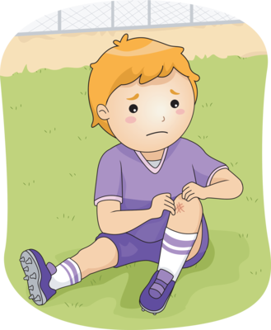

mkhom
mkhom
Bildquellen:
https://www.iclipart.com
mkhom
mkhom
Wortkarten
mkhom
einen Pokal
bekommen
mkhom

mkhom
bekommen
mkhom



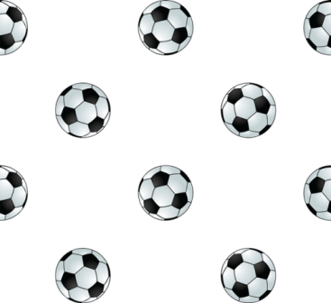

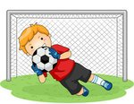

den Ball
zupassen
mkhom
auf dem Feld
hinfallen
mkhom
eine Medaille
gewinnen
mkhom
einen Pokal
gewinnen
mkhom
gehen
mkhom
sich umziehen
mkhom
trainieren
mkhom
spielen
mkhom
zuspielen
mkhom
zupassen
mkhom
stürzen
mkhom
hinfallen
mkhom
sich verletzen
mkhom
bekommen
mkhom
gewinnen
mkhom
gewinnen
mkhom

